認識 （適用於第6課）
我可以學會：認識 的節奏組合，並知道其與 的分別。
(一) 在 內加上正確的拍子記號。
(二) 在 內填上節奏型 、、、 或 。
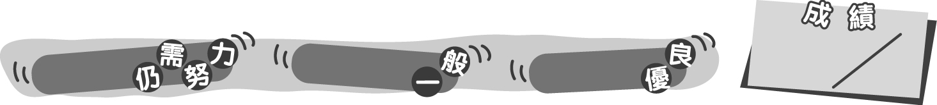
12
0 – 4分
5 – 9分
10 – 12分
成績指標
認識 （適用於第6課）
我可以學會：認識 的節奏組合，並知道其與 的分別。
(一) 在 內加上正確的拍子記號。
＊每答對一題得1分。
1.
2.
3.
4.
(二) 在 內填上節奏型 、、、 或 。
＊每答對一個答案得1分。

1.
2.

12
0 – 4分
5 – 9分
10 – 12分
教學建議：教學建議：可配合活動2，讓學生在家完成此工作紙，增加他們對的認識。
成績指標

